Maßnahmen zur Verbesserung des Stallklimas - Einbau von Ventilatoren
Hintergrundinformationen und Praxiserfahrungen zusammengestellt von Frieder Breining / Stallklimadienst ALLB Herrenberg und Albrecht Kümmel / RP Stuttgart

1. Was ist Hitzestress?
Je höher die Umgebungstemperatur steigt, desto schwieriger wird es insbesondere für Hochleistungstiere die im Stoffwechsel produzierte Wärme über Schwitzen und Wärmeabstrahlung abzugeben. Als Grenze, ab der messbare Leistungseinbußen auftreten können, werden 20/22°C angesehen. Bei Temperaturen über 30°C kann die Leistung um 20-30% sinken.
Wärmeabgabe und Wasserdampfabgabe einer Hochleistungskuh im ersten Laktationsdrittel (Heidenreich; Sächsische Landesanstalt für Landwirtschaft)
Stalltemperatur in ° C | Wärmeabgabe (Abstrahlung) in Watt | Wasserdampfproduktion in g/h
5 | 1546 | 600
10 | 1380 | 605
20 | 1120 | 885
25 | 895 | 1200
30 | 540 | 1640
35 | 60 | 2100
Obige Tabelle verdeutlicht, dass die Tiere bei kühler Umgebung die meiste Wärme über Abstrahlung abgeben. Bei zunehmender Stalltemperatur bzw. zunehmender eigener Wärmeproduktion (Leistung!) muss überschüssige Wärme vermehrt über Verdampfen von Wasser, d.h. Schwitzen (Haut) bzw. Atmung (Pumpen) abgegeben werden. Je höher die Luftfeuchte, desto schwieriger wird dies, so dass Hitzestress insbesondere bei hohen Temperaturen in Verbindung mit hoher Luftfeuchte entsteht.
Die Grafik ist vom Temperatur-Luftfeuchte Index (THI Index) abgeleitet, der verschiedene Schweregrade von Hitzestress in Abhängigkeit von Temperatur und rel. Luftfeuchte darstellt.
Bei Langzeitmessungen von Marten / Wolf in 6 verschiedenen Ställen im Jahr 2001 lag die Stalltemperatur je nach System während 600 – 1400 Stunden im Jahr über 20°C, so dass der Optimalbereich überschritten war.

Die Folgen von Hitzestress können vielfältig sein:

- sinkende Futteraufnahme  - Milchleistungsrückgang (am stärksten ausgeprägt bei Kühen mit hoher Leistung im mittleren Laktations-abschnitt)  - sinkender Milchfettgehalt  - sinkender Milcheiweißgehalt  - schlechtere Fruchtbarkeit (geringere Intensität und Dauer der Brunst, veränderte Zyklen, erhöhte früh-embryonale Sterblichkeit sowie Abortrate, Geburt kleinerer Kälber)  - erhöhte Anfälligkeit für Stoffwechsel-erkrankungen / Mastitiden | 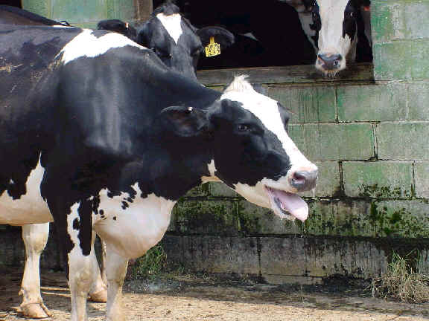

2. Praktische Maßnahmen:
Um Hitzestress zu vermeiden, sind eine Reihe von Maßnamen möglich bzw. notwendig. Bevor an Ventilatoren gedacht wird, sollten zuerst die Bereiche Beschattung, Optimierung der natürlichen Lüftung und Wasserversorgung optimiert werden.

Beschattung  Diese Frage ist in der Regel nur bei Weidehaltung / sehr offener Bauweise relevant. In den meisten Stallhaltungs-systemen dürfte Schatten nicht das Problem sein. | 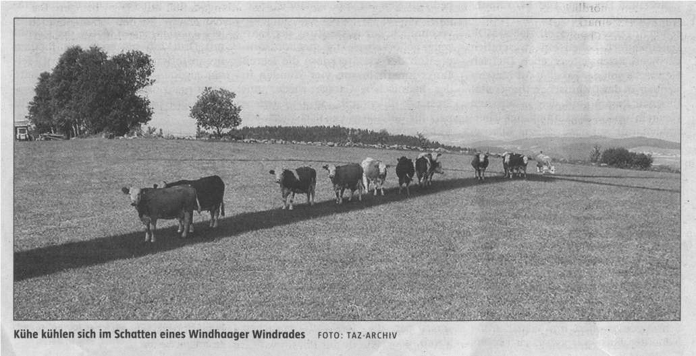
Wasserversorgung  Eine ausreichende Versorgung mit Wasser (genügend Troglänge / Kuh, ausreichend Durchfluss) und eine gute Wasserqualität sind sehr wichtig. Bei hohen Temperaturen benötigen die Tiere bis zum doppelten der üblichen Wassermenge. |  | 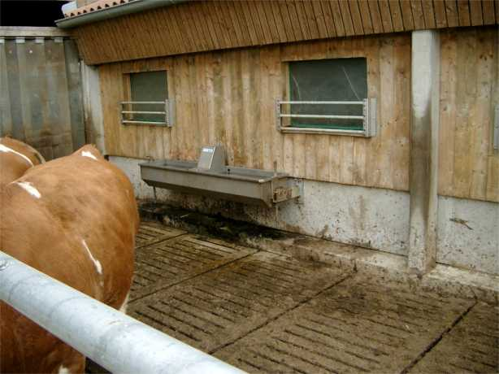

Lüftung / Luftbewegung  Natürliche Luftraten können durch bauliche Maßnahmen (Querlüftung, Standortwahl) maximiert werden.  Die Optimierung von Zu- und Abluftführung in Neubauten ist relativ einfach über Curtains / Stegplatten zu erreichen.  Vorhandene Lichtöffnungen / Fenster können wie im unteren Bild durch verschiebbare, komplett zu öffnende, Lichtplatten ersetzt werden. | 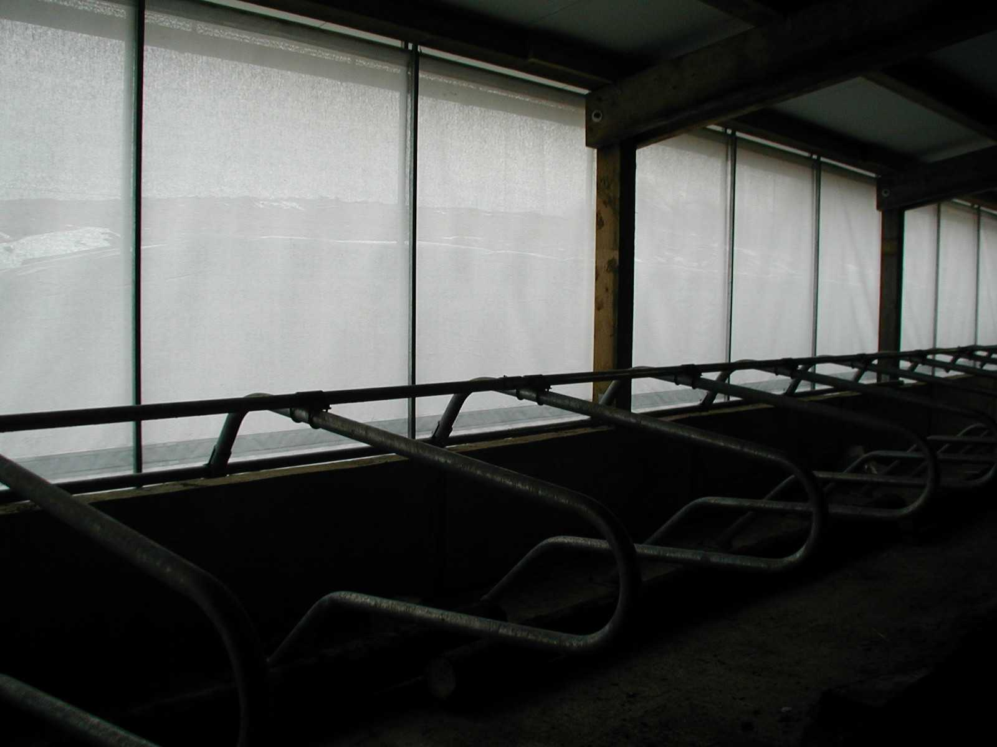
Bei bestehenden Gebäuden sind jedoch baulicherseits der Öffnung von Wänden oft Grenzen gesetzt (Frostsicherheit, ..)  Wenn die Gebäude dazu noch windgeschützt stehen und die nicht isolierten Dächer zusätzliche Wärme abstrahlen, ist eine Unterstützungslüftung die einzige Möglichkeit, den Tieren bei ungünstiger Witterung Erleichterung zu verschaffen. | 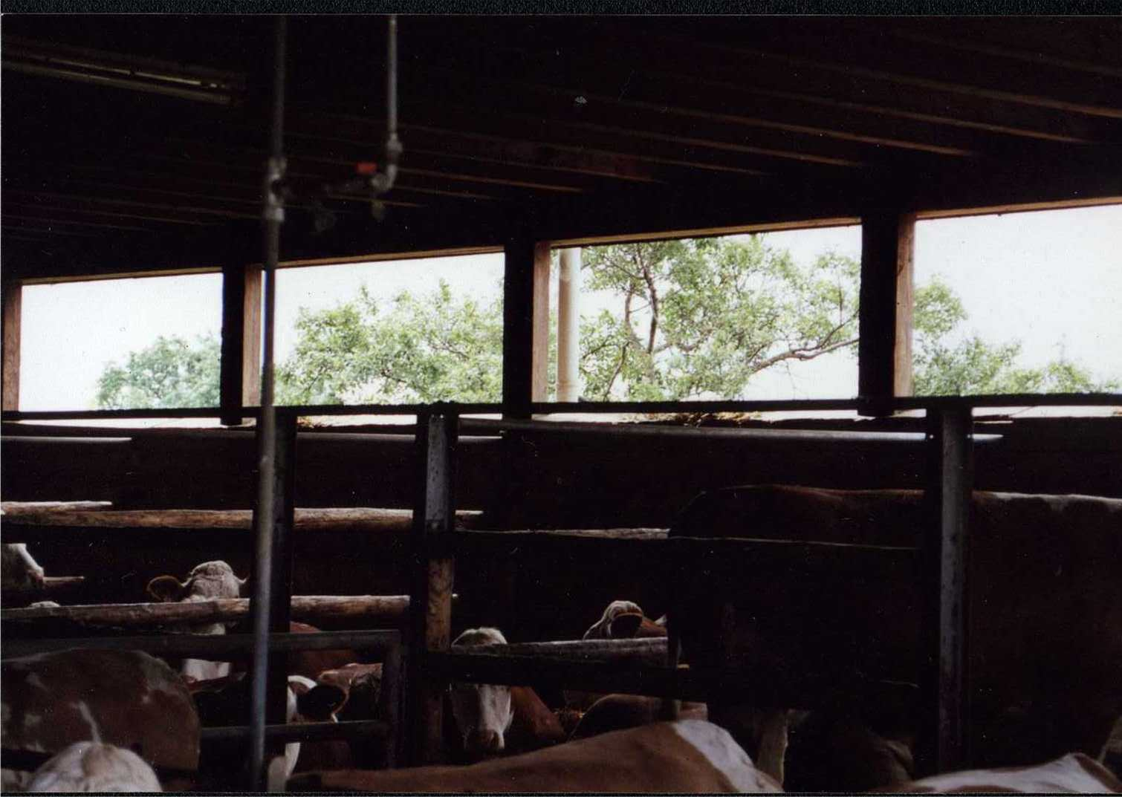

3. Unterstützungslüftung über Ventilatoren

Je nach Anordnung der Ventilatoren vermindert die Unterstützungslüftung den Hitzestress für die Tiere indem sie:
- die Luftwechselrate im Stall erhöht (=> Luftfeuchte, Lufttemperatur)
  - Soll die Luftwechselrate erhöht werden, muss
- Außenluft angesaugt werden
- diese den Stall quer oder längs durchströmen
- und am anderen Ende wieder ausströmen
- den Saunaeffekt (Luftschicht um Tiere mit höherer Temperatur und Feuchte) verhindert
  - Um den Saunaeffekt zu vermeiden, muss insbesondere beim liegenden Tier eine gleichmäßige Luftbewegung erzeugt werden.

Wo sollen die Ventilatoren eingebaut werden? Wo ist die höchste Priorität?

Warteräume?  Dieser Bereich wird in amerikani-schen Veröffentlichungen immer an erster Stelle genannt. Das ist auch nachzuvollziehen, wenn die Tiere längere Zeit eng zusammen-gepfercht im Wartebereich (mit Nachtreibehilfe) stehen und dieser schlecht durchlüftet ist. Hier muss aber der Einzelfall genau betrachtet werden!! (Größe des Warteraumes, Aufenthaltsdauer, nat. Belüftung) | 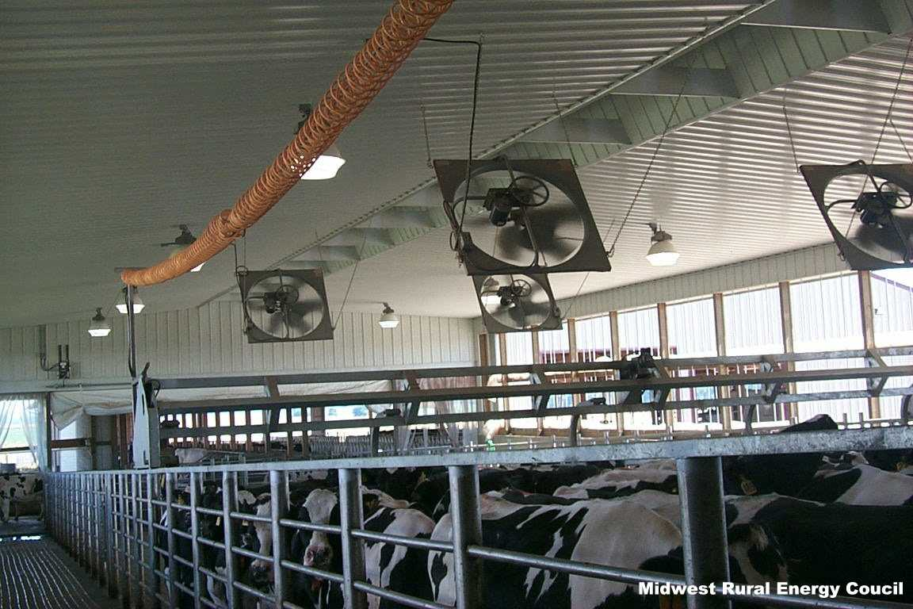
Laufgang am Futtertisch?  Dieser Bereich wird in der Regel an zweiter Stelle genannt. Die zurückgehende Futteraufnahme bei Hitzestress ist Auslöser für viele Folgeprobleme und dem soll die Unterstützungslüftung entgegenwirken.  Oft ist allerdings der Futtertisch relativ gut durchlüftet (offene Tore). Zudem sollten die Tiere (wenn sie nicht fressen) nicht unbedingt zum Kühlen am Futtertisch stehen. | 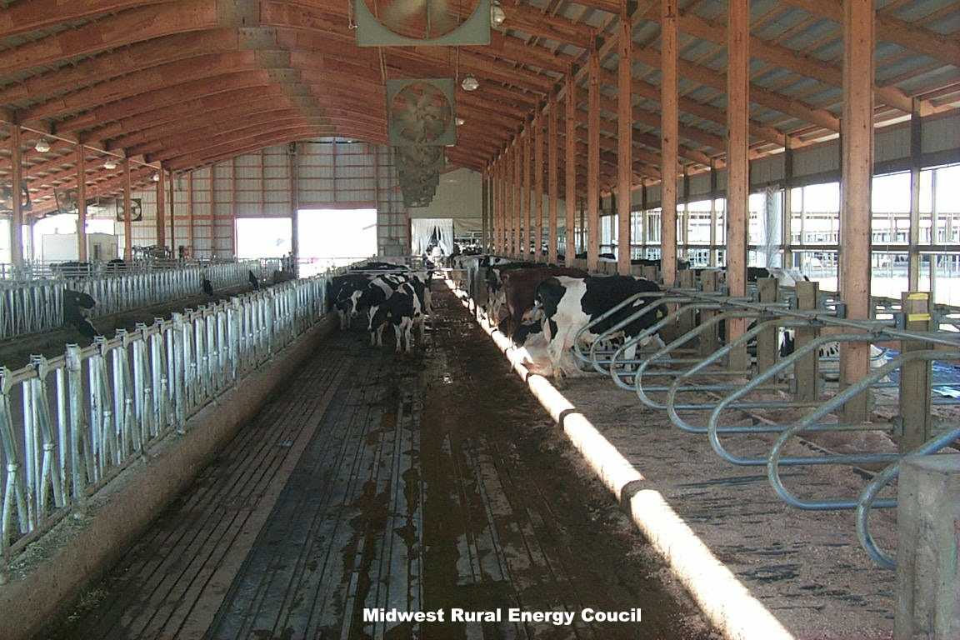
Liegebereich?  Der Liegebereich ist in Altgebäuden oft relativ schlecht belüftet. Außerdem ist beim Liegen (isolierte Unterlage) die Wärmeabgabe reduziert. | 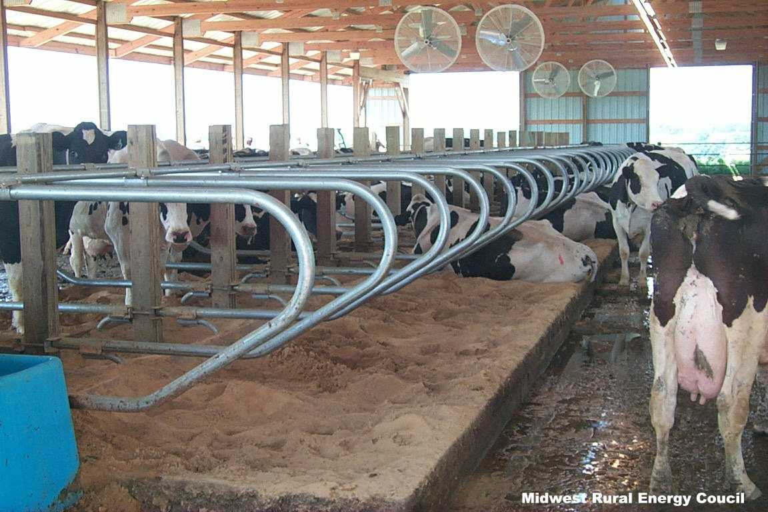

Fazit: Es kommt auf den jeweiligen Stall an, pauschale Empfehlungen zum Einbau (Priorität) bringen hier nichts!

Prinzipien zum Einbau der Ventilatoren (Axialventilatoren; detaillierte Übersicht in Top Agrar 11/02):

- die vorherrschende natürliche Luftströmung möglichst unterstützen (Hauptwindrichtung)
- der erste Ventilator sollte möglichst (kühle => Nordseite) frische Luft ansaugen (maximal 2-4 m von der offenen Wand entfernt oder direkt in der geschlossenen Wand)
- 2,5 m (Unterkante) über den Tieren, 15 - 25 ° Neigungswinkel je nach Durchmesser
- Ventilatorabstand je nach Wurfweite ca. 10 – 20 m
- möglichst offener Luftaustritt (kein Gegendruck)
- auf gleichmäßige Luftströmung achten im Bereich der liegenden Kühe

Eigenschaften der Axialventilatoren
- Langsamläufer, geringerer Energiebedarf, geringere Wurfweite
- Step by Step Verfahren = mehrere kleinere Ventilatoren sind evtl. energiesparender. Sie können nach Bedarf zugeschaltet werden.
- kleinere Ventilatoren ca. 15.000 m³/h Luftvolumen = Leistung
- größere Ventilatoren ca. 35.000 m³/h Luftvolumen = Leistung

Energiebedarf
- frei ansaugend und frei ausblasend ca. 30 - 36 W je 1.000 m³/h Leistung
- je nach Druckerhöhung kann die Leistungsaufnahme bis ca. 90 W je 1.000 m³/h ansteigen
- Anschlusswert ca. 40 - 50 Watt je Kuh
- Energieverbrauch 80 - 150 KWh/Kuh/Jahr (bei 2-3000 h Laufzeit im Jahr)

Geräusche: 7 m Abstand in Strömungsrichtung 60 - 65 dB(A)
Einbau: Ventilatoren sollten fest verseilt werden. Aufschaukelungsgefahr!
Antrieb: In der Regel über Keilriemen

4. Beispiele zum Einbau von Ventilatoren:

1. Beispiel / Einbau eines Ventilators in die Futterachse eines Anbindestalles  Der Ventilator kann zum Durchfahren nach oben geschwenkt werden. Einbau an der Ostseite (gegen die Hauptwindrichtung), damit die Stallluft nicht Richtung Wohnhaus geblasen wird. Bei geschlossenem Tor auf der gegenüberliegenden Seite konnte eine nennenswerte Luftbewegung (Nebelprobe) bis zur Stallmitte (ca. 15 m) erzielt werden. Nach Angaben des BL entweicht die Luft im Sommer (Fenster entfernt) über die Traufseiten. | 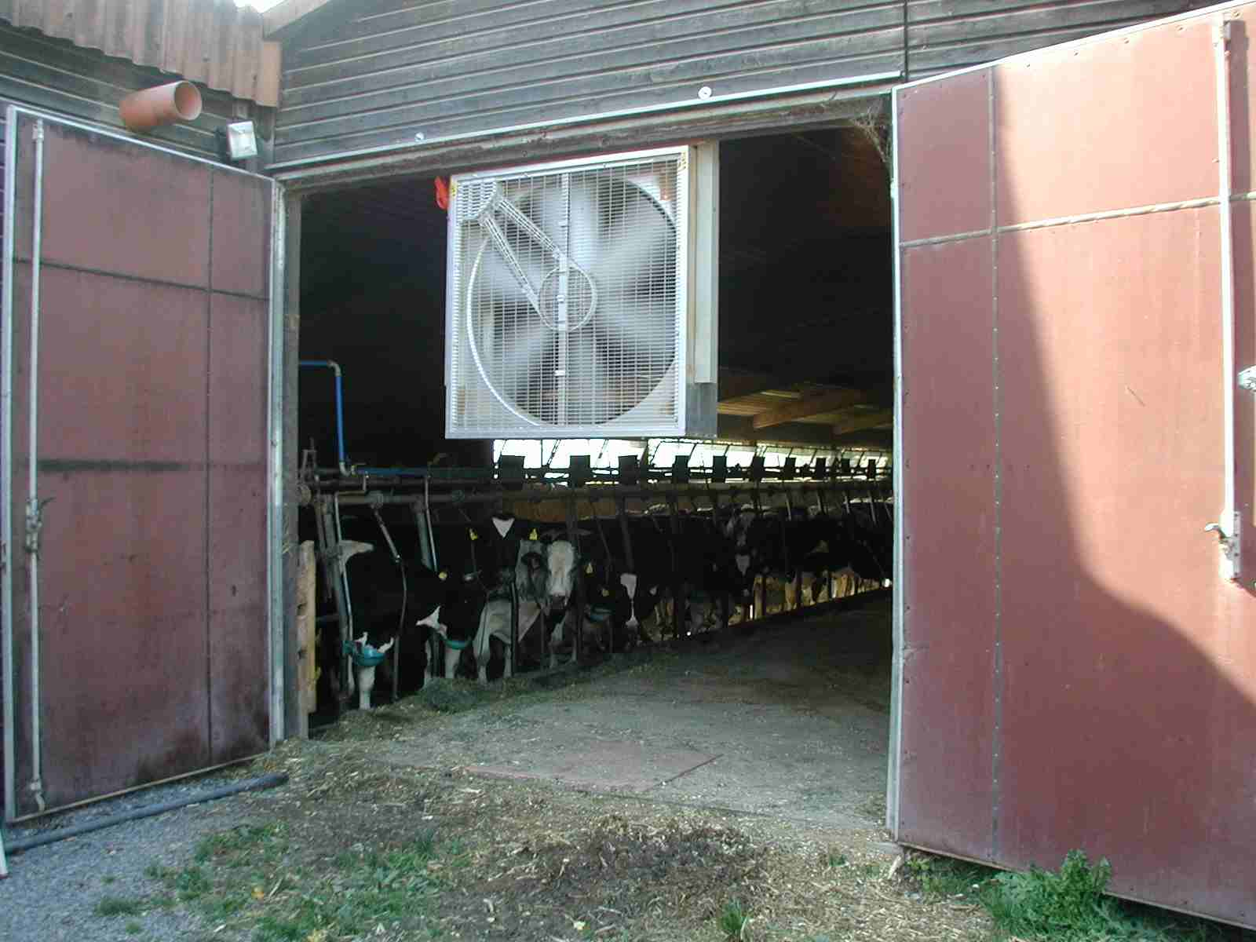
Bei geöffnetem Tor an der gegenüber-liegenden Futtertischseite reicht die Luftbewegung fast durch die gesamte Stalllänge (weniger statischer Gegendruck).  Insgesamt stellt dies eine einfache und relativ effektive Lösung zur besseren Durchlüftung eines Anbindestalles dar. | 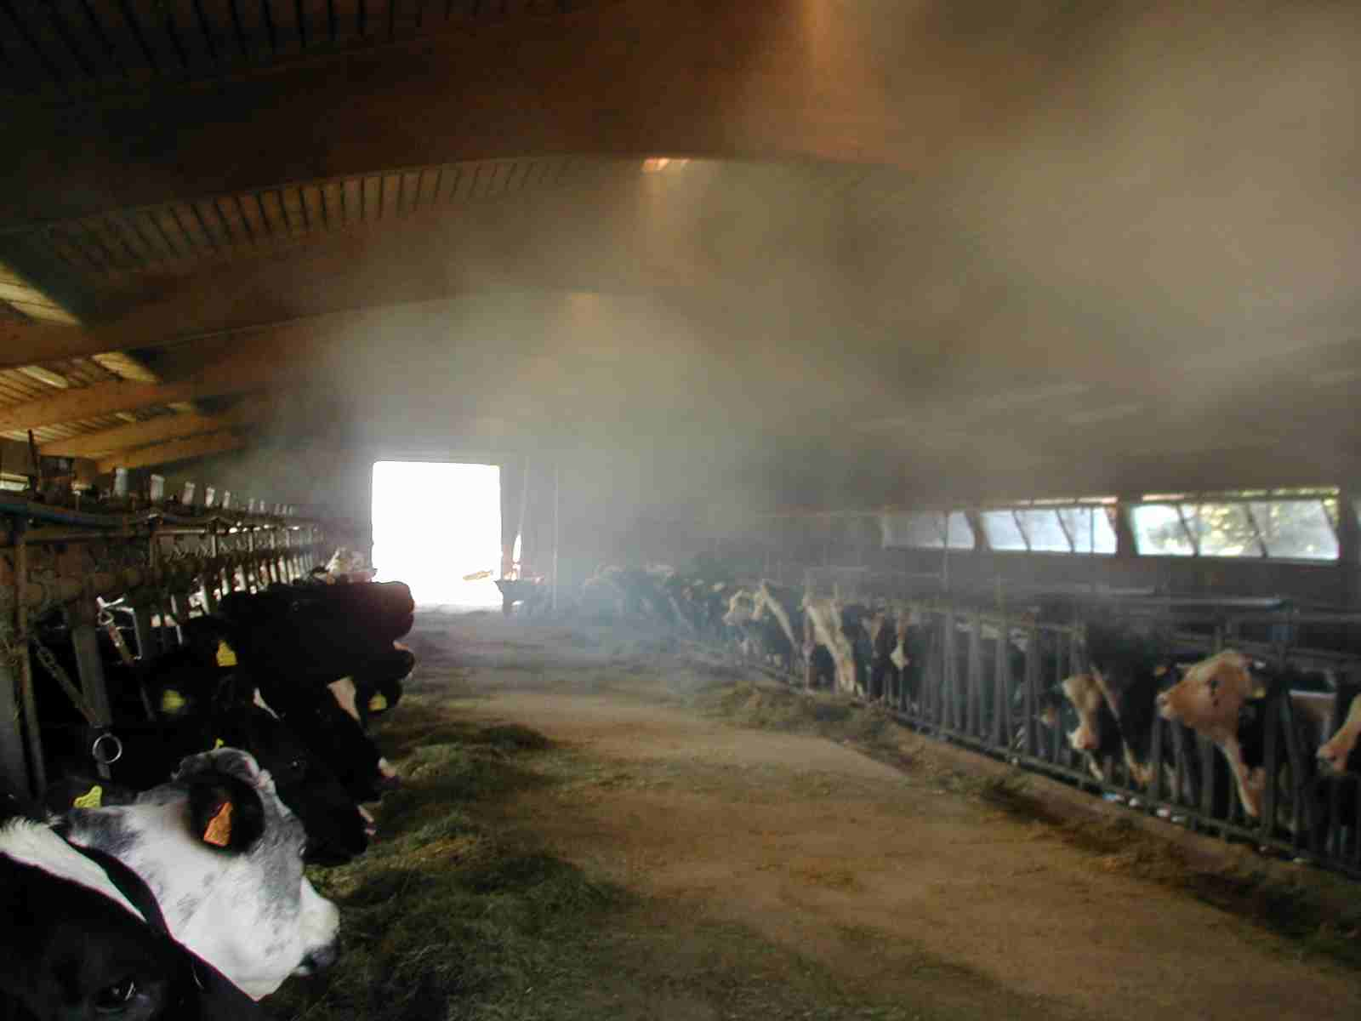
Ungünstig ist die Behinderung bei der Durchfahrt am Futtertisch, die sich aber bei dem Stalltyp kaum vermeiden lässt.  Ein weiterer Nachteil ist die Lärmbelästi-gung des etwa 15 m vom Ventilator entfernten Wohnhauses.  In Dorflagen oder bei angrenzenden Wohngebäuden ist dieser Aspekt in jedem Fall zu beachten. | 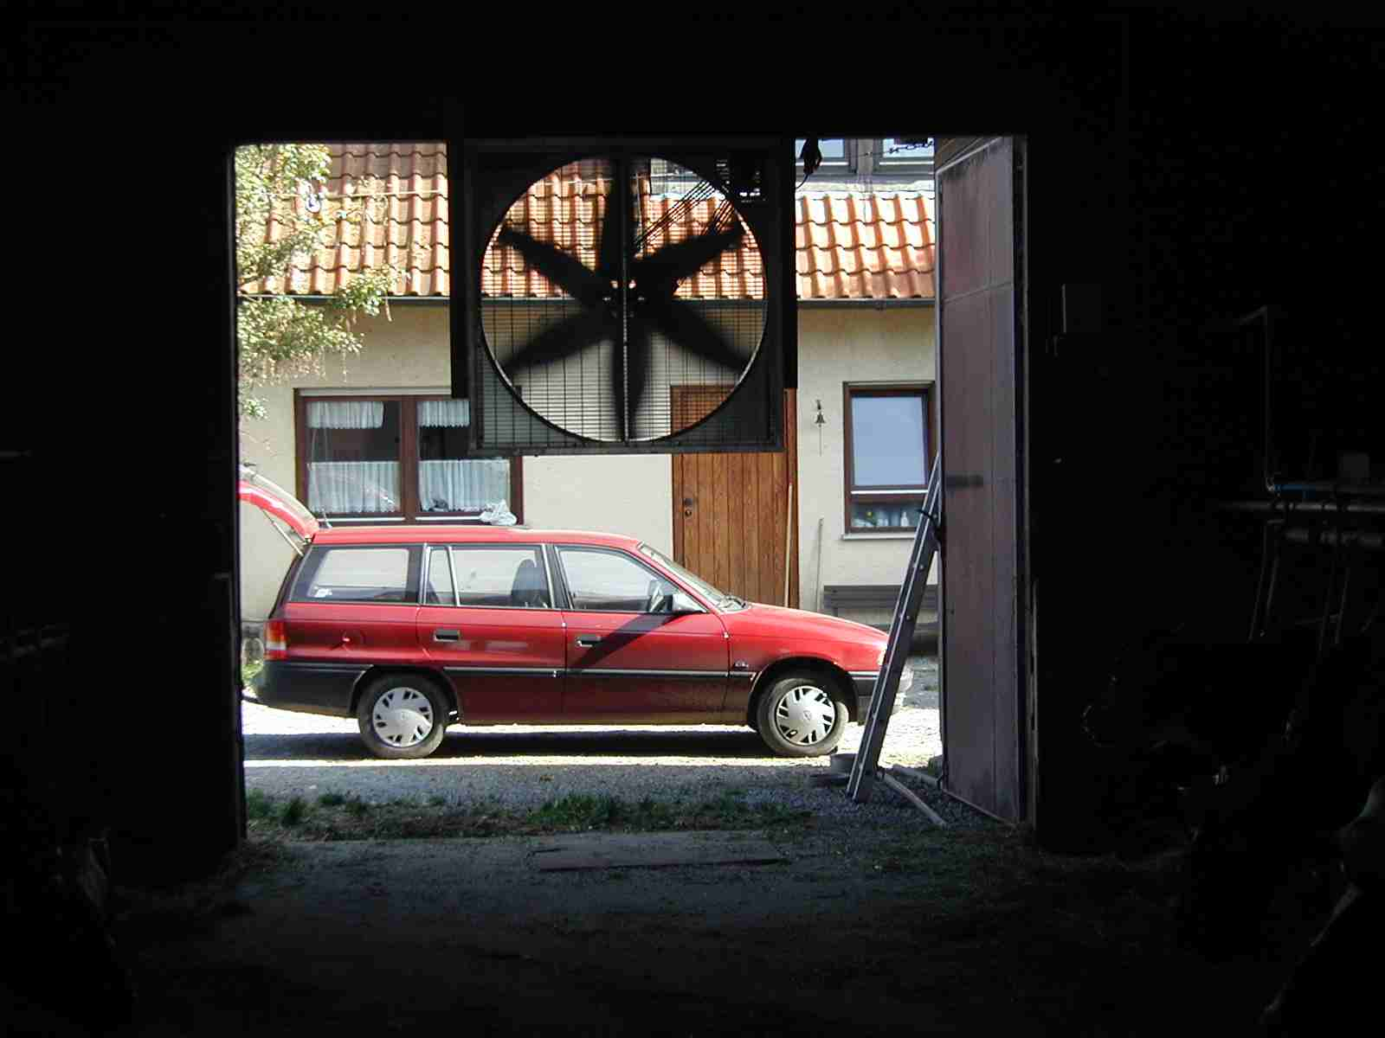

2. Beispiel / Einbau eines Ventilators am Futtertisch  Beim Stallgebäude handelt es sich um einen älteren Boxenlaufstall (klassischer 3+1, integrierter Melkstand). Der Ventilator wurde an der 2. Stütze (von der Einfahrt / Bergehalle aus gesehen) drehbar eingebaut.  Die Drehzahl / Leistung ist regelbar.  Zur Kühlung der Liegeboxenreihen wäre es nach Einschätzung des BL günstiger, wenn der Ventilator 1 Feld weiter im Stall montiert wäre. Allerdings würde er dann noch weniger frische Außenluft aus dem Bereich Bergeraum ansaugen. Da die Stallachse in diesem Beispiel in Ost-West Richtung liegt, wird die vorherrschende Windrichtung mit dem Ventilator unterstützt. | 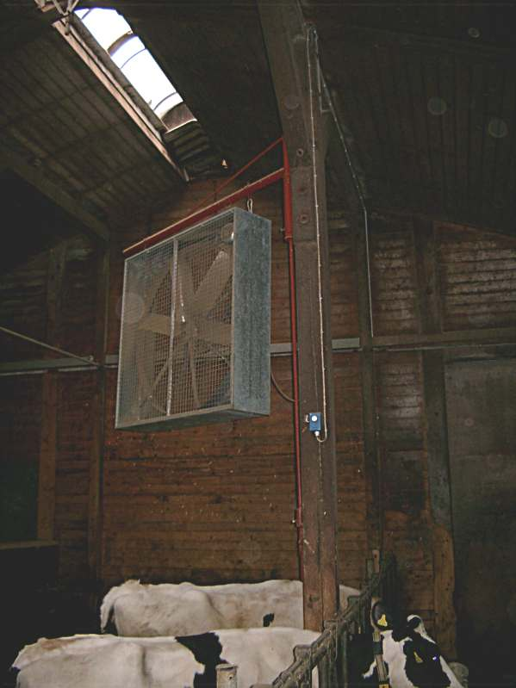
Bei sehr heißem und schwülen Wetter kann der Ventilator zum Melkstand hin gedreht werden und verbessert (bei gedrosselter Drehzahl) das Arbeitsklima beim Melken (der Melkstand hat keine direkte Öffnung nach außen).  Fazit: einfache Lösung, flexibel nutzbar, die Wirkung im entfernten Stallbereich ist allerdings gering bis Null. | 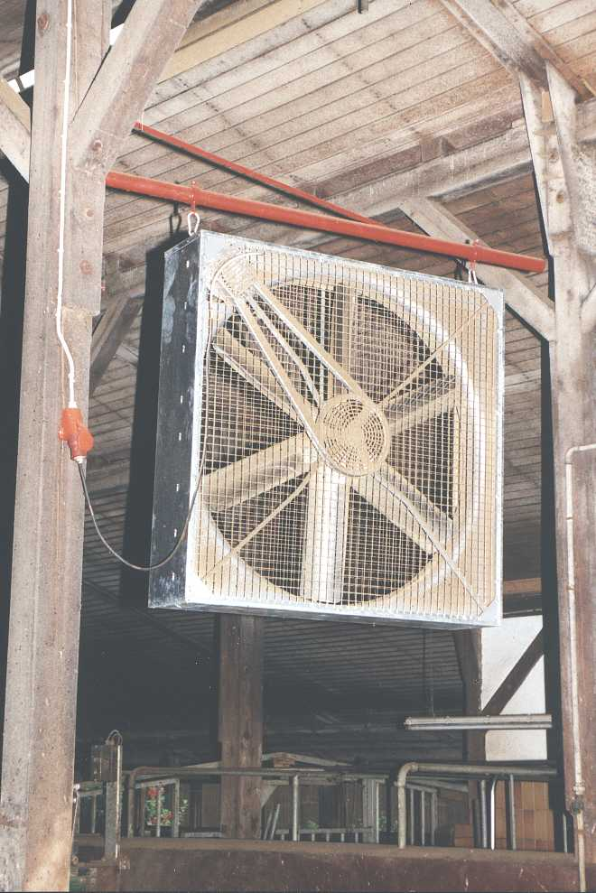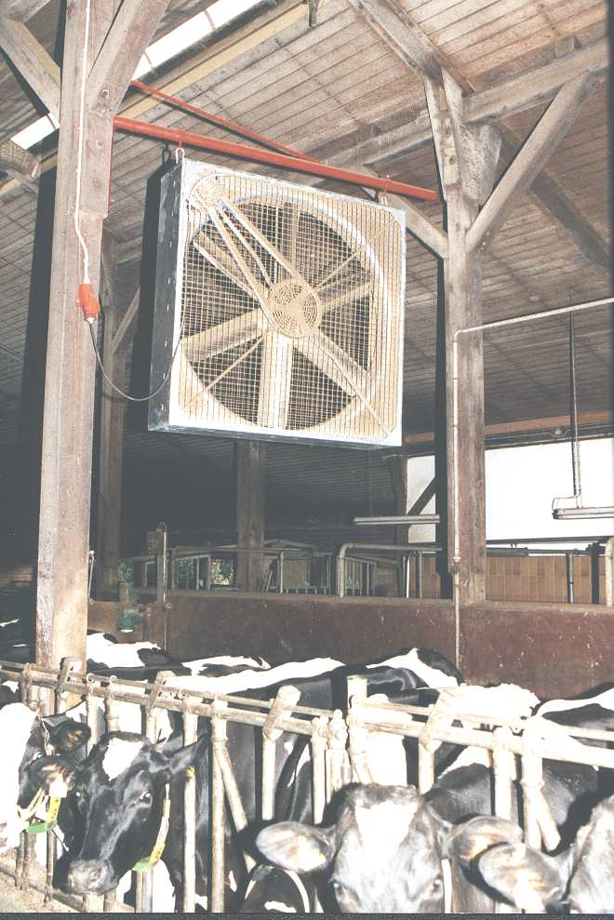

3. Beispiel / Einbau eines nicht regelbaren Lüfters in eine Fress-, Liegehalle  Die Halle wurde rechtwinklig an ein Altgebäude angebaut (4 reihiger Kammstall mit 2 Futterachsen). Auf der westlichen Traufseite befindet sich der Melkstand, so dass diese Seite nicht geöffnet werden kann.  Nach Aussage des BL ist bei hohen Temperaturen ein deutlich positiver Effekt der Kühlung bei den Tieren zu erkennen.  Ebenfalls positiv ist eine (wenn auch nur leichte) Luftbewegung im Melkstand.  Ungünstig ist der nicht regelbare Lüfter, da keine Anpassung der Leistung bei niedrigeren Temperaturen erfolgen kann.  Auf der Zeichnung ist die Luftbewegung skizziert. Deutlich wird, dass die Stallluft in erster Linie umgewälzt wird, da der Ventilator die Luft vor allem aus dem Stallbereich ansaugt.  Als Alternative denkt der BL an den Einbau eines Casablanca Lüfters, der sich für diese Gebäudesituation gut eigenen würde. | 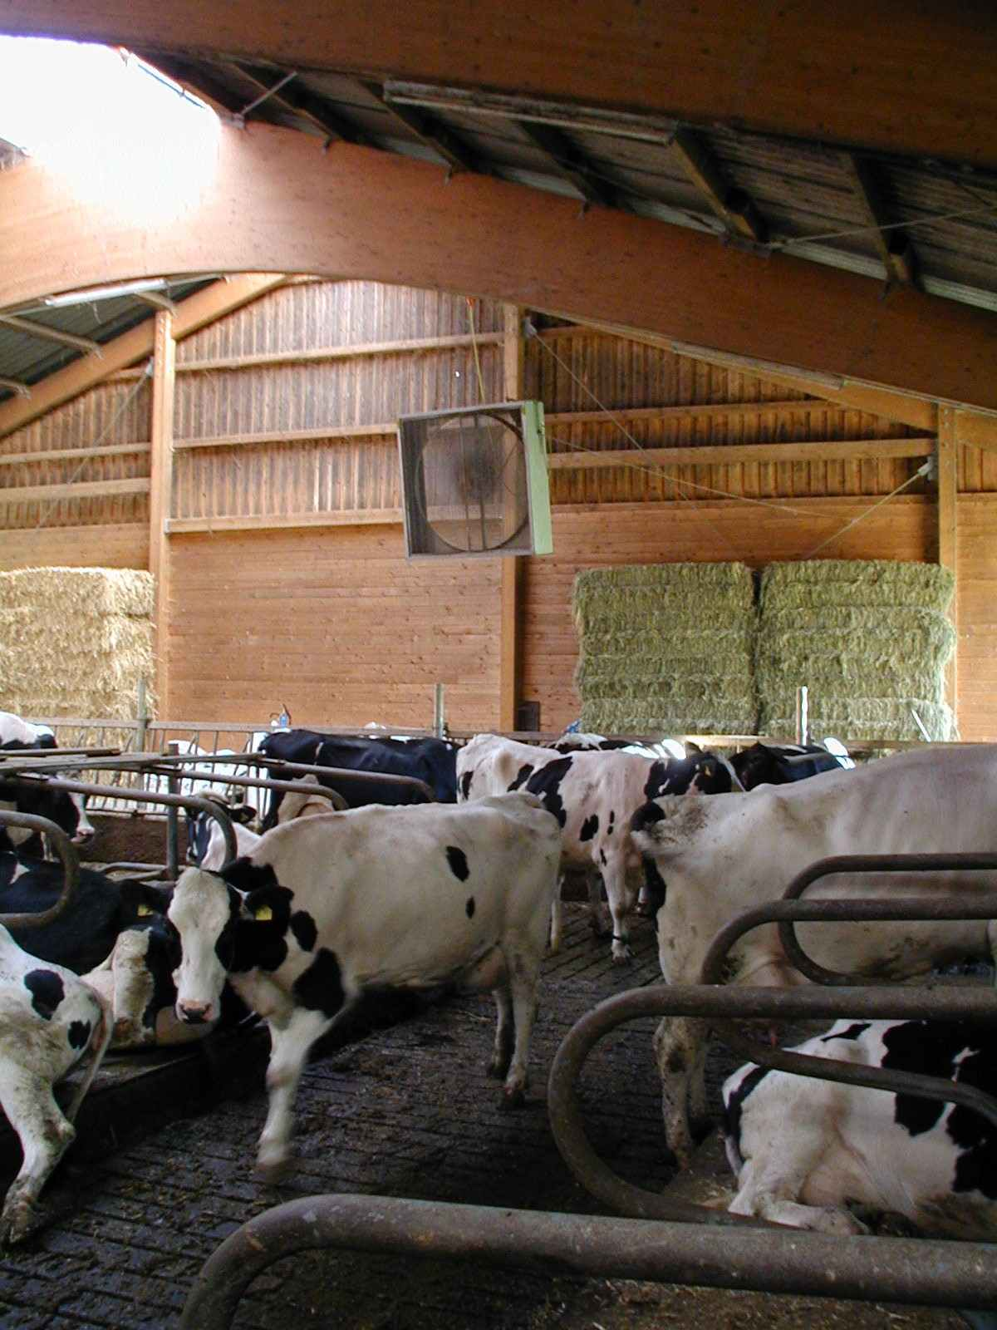
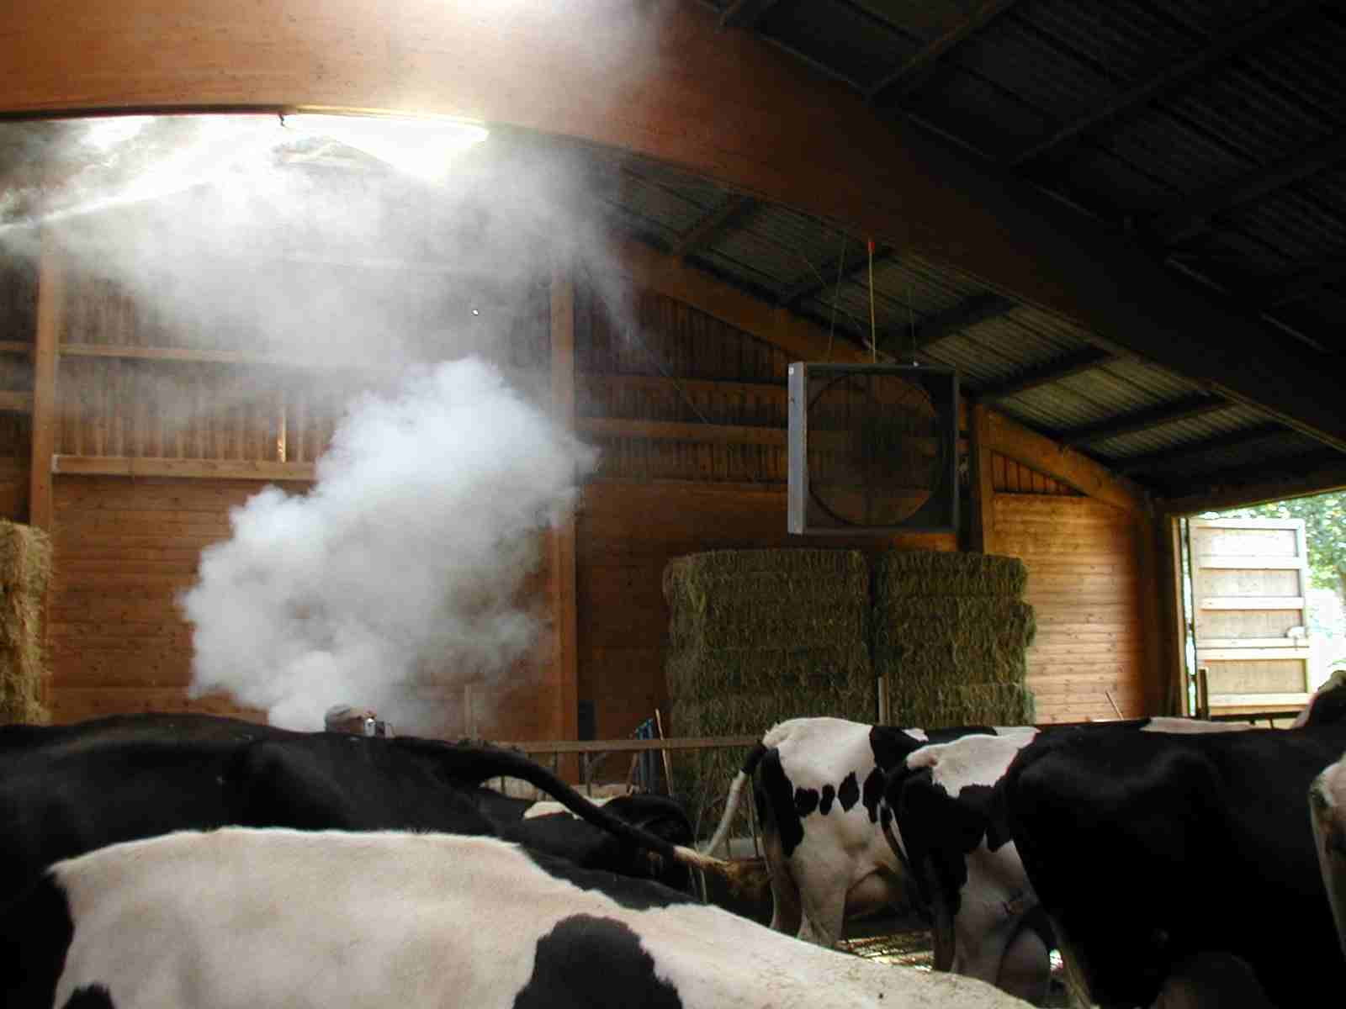 | 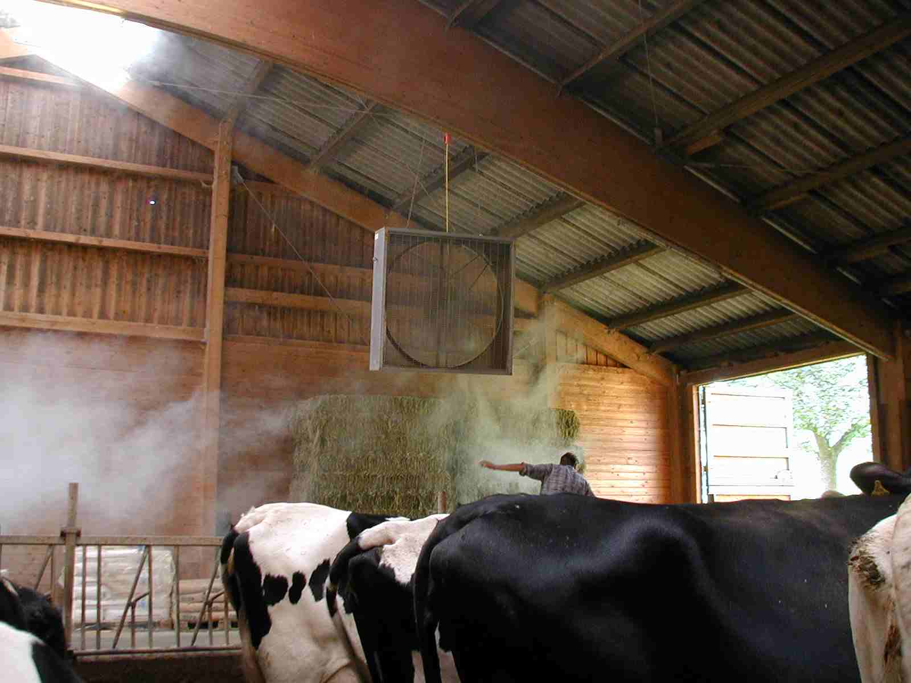
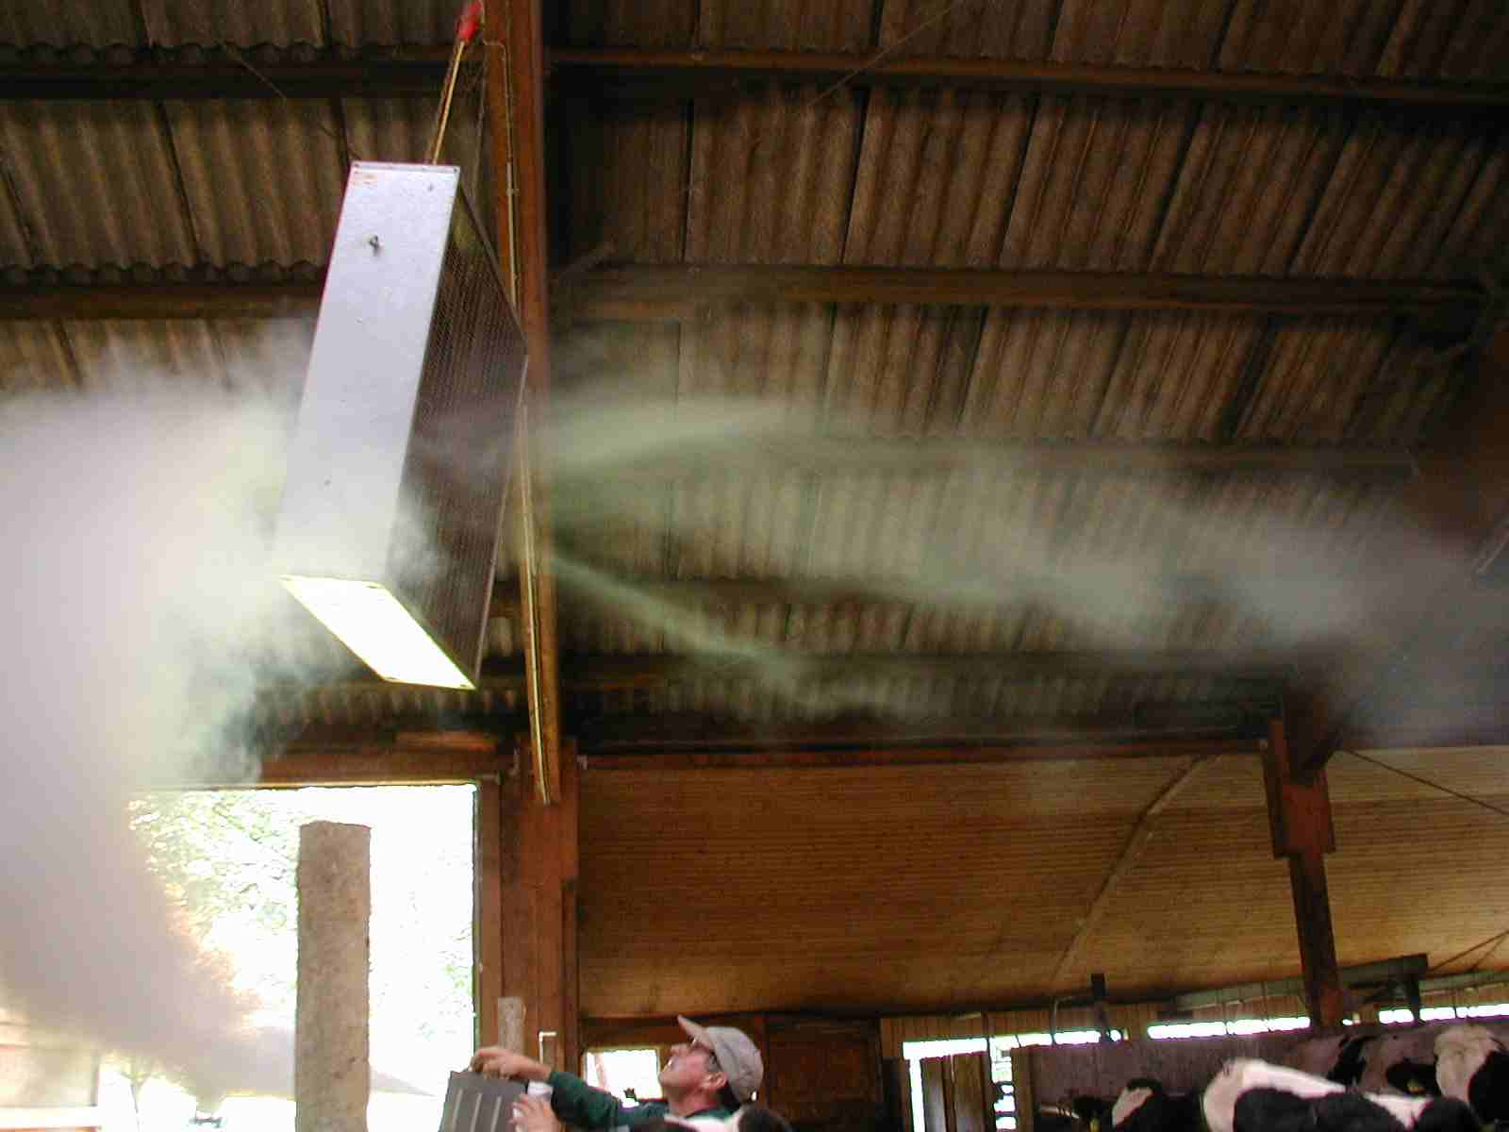 | 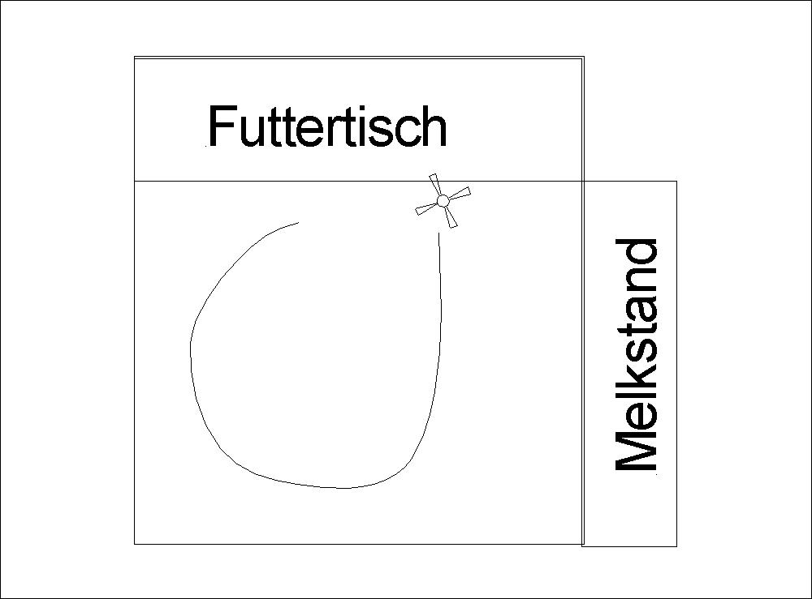

4. Beispiel / Rohreinbauventilator PB 080  Durch den Einbau im Rohr kann die Lautstärke reduziert werden. Es besteht die Möglichkeit der Steuerung mit 5 Leistungsstufen über einen Thermostat.  Die Stallluft wird durch die zwei Ventilatoren umgewälzt. Im Sommer können die traufseitigen Wände geöffnet werden (Curtains).  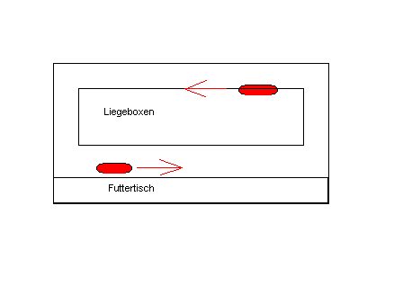 | 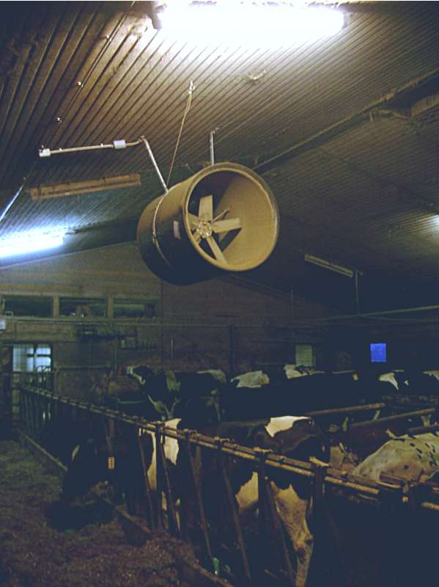
Schwenkventilator Einbau im Melkstand  Hat sich laut BL nicht bewährt:  - Kühe kommen nicht in Melkstand  - Luftverwirbelung zu stark  Abhilfe: Über einen Abluftkamin wird der Melkstand mit einem regelbaren Einbauventilator extra entlüftet. | 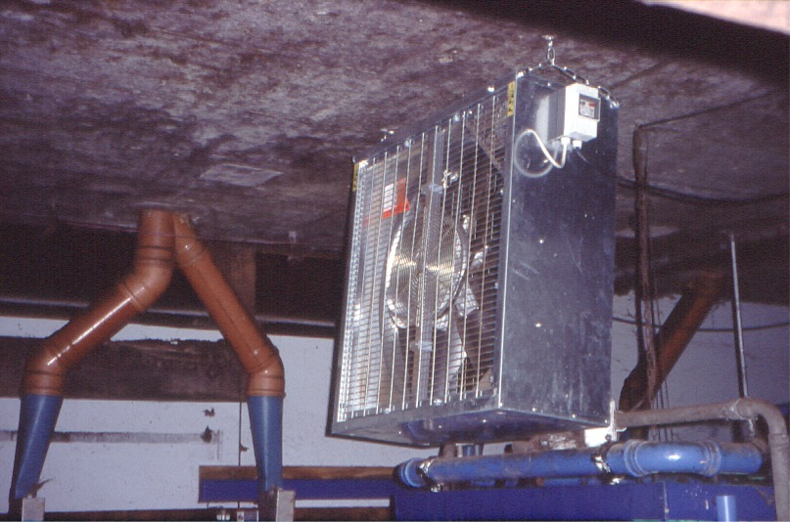

5. Beispiel / Einbau von 2 Ventilatoren in der Außenwand  Laut BL ist bei hohen Temperaturen ein guter Kühlungseffekt gegeben. Günstig ist in diesem Beispiel, dass frische Außenluft von der kühlen Nordseite in den Stall gebracht wird. Durch die zwei Ventilatoren kann die Luftmenge (Reichweite) gesteuert werden. | 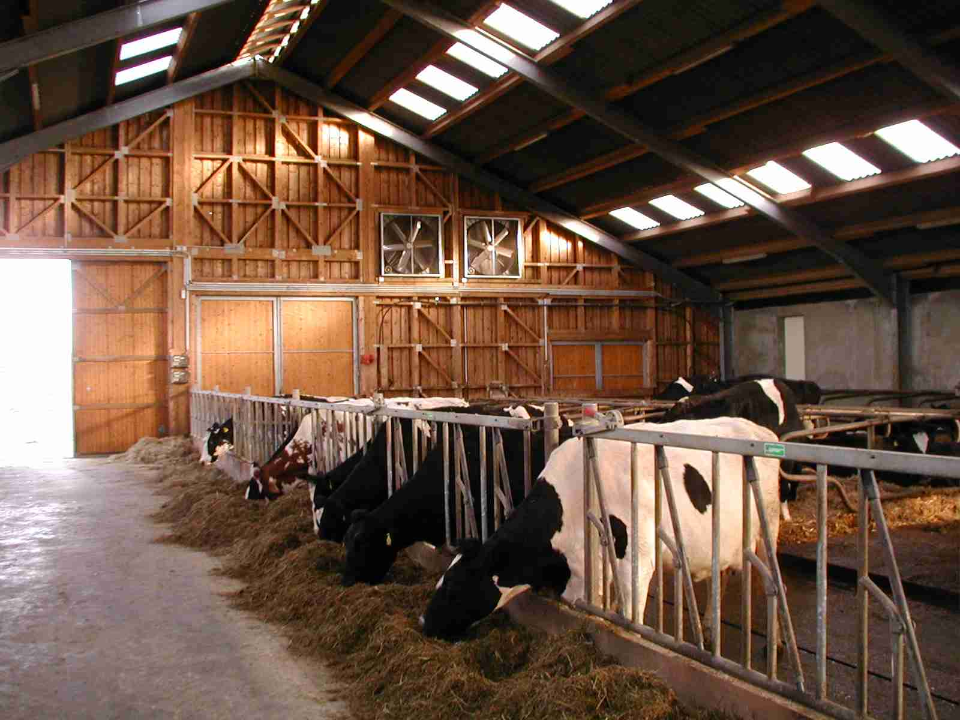
Außenwand mit den im Winter geschlossenen Zuluftöffnungen für die Ventilatoren.  Legt man die Einbauempfehlungen zugrunde, dann sind die Ventilatoren (konstruktionsbedingt) etwas zu hoch eingebaut, außerdem fehlt die Neigung nach unten zur Liegefläche. | 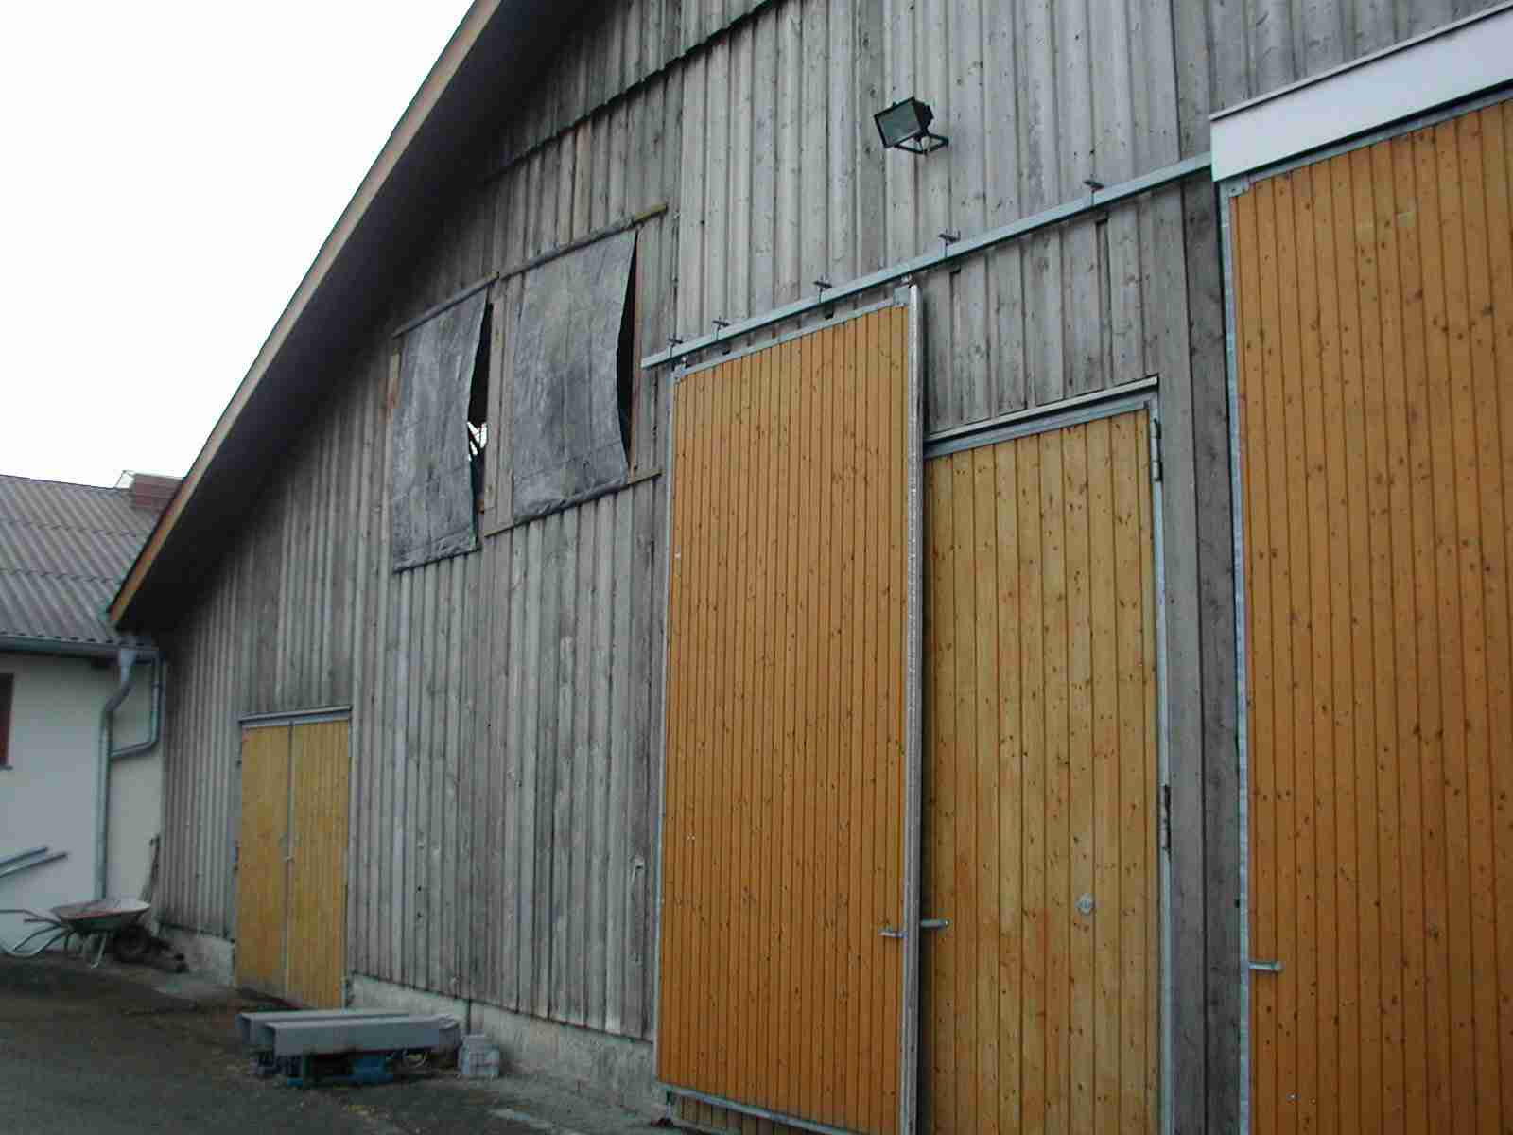

6. Beispiel / Schwenkventilator in Liegehalle Tiefstreu  Die Nebelprobe zeigte einen zu starken Neigungswinkel direkt auf die Tiere, der aufgrund der Zugerscheinungen als problematisch angesehen wurde. | 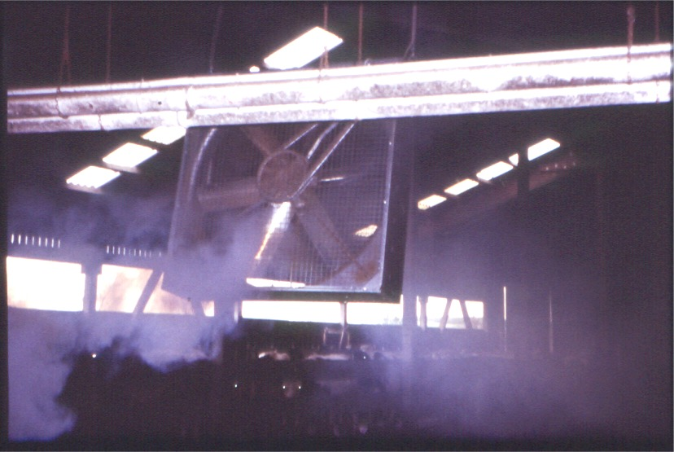
Die Ventilatorneigung wurde verändert (nicht direkt auf die Tiere gerichtet), so dass die Stallluft hauptsächlich umgewälzt wird. | 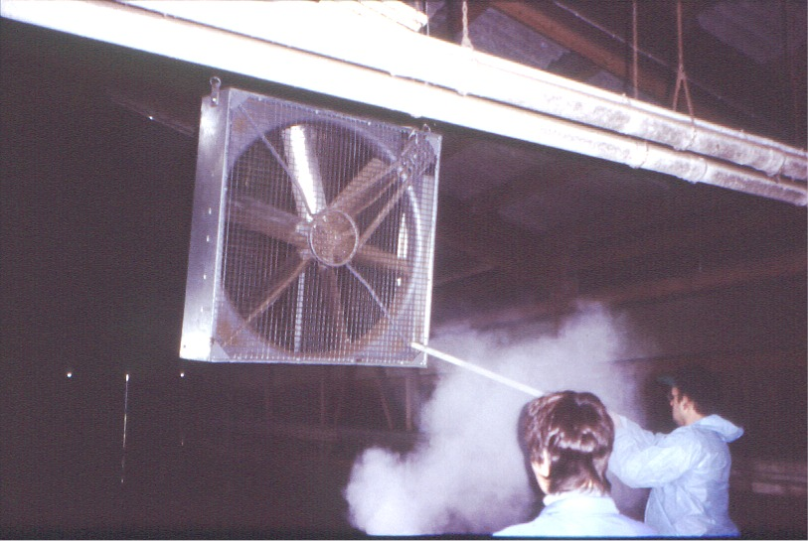

5. Langsamlaufende Ventilatoren (Casablanca Lüfter)
Zusammenfassung einer Webpräsentation aus Midwest Rural Energy Council, 460 Henry Mall, University of Wisconsin-Madison (mit freundlicher Genehmigung der Autoren).

Diese Hochleistungslüfter werden in Industrieanlagen zur Lüftung verwendet. Der Durchmesser liegt bei 5 – 7 m, der Motor (etwa 0,8 KW) dreht den Ventilator mit 50 - 60 U/min.  Die Leistung liegt bei bis zu 200.000 m³/h. Der senkrecht nach unten gerichtete Luftstrom trifft auf den Boden und läuft dann radial nach außen. Die Kosten je Ventilator liegen in den USA bei etwa 4.200 US $ (6-7 m ∅).  Die Preisvorstellungen eines hiesigen Anbieters bewegen sich in der Größenordnung von 5.500 Euro. | 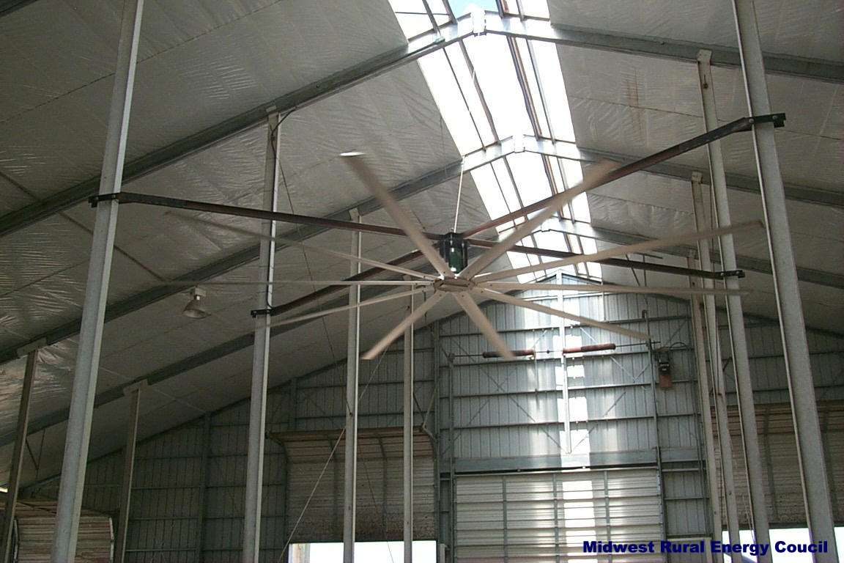
Nach Untersuchungen der Universität Davis / Kalifornien ist der positive Kühleffekt im Vergleich zu den klassischen Ventilatoren etwa gleich (Installation im Verhältnis 1 Casablanca- zu 6 Axiallüftern) bei etwa gleichen Investitionskosten.  Der große Unterschied liegt im Stromver-brauch, der im Vergleich zu den Axial-ventilatoren um etwa 80 % geringer ausfällt (1 Casablanca statt 6 der üblichen Lüfter).  Ein weiterer positiver Punkt ist die geringere Lärmbelästigung der Langsamläufer. | 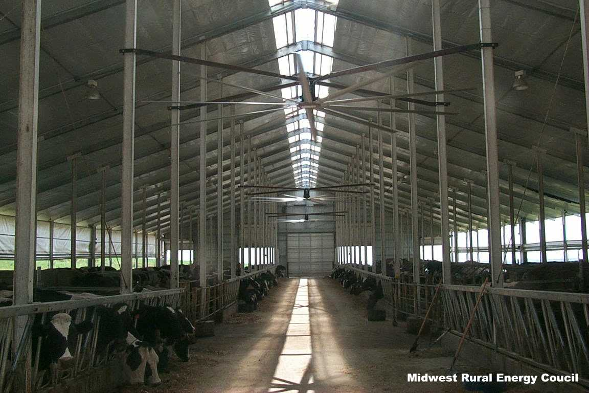
Über die Haltbarkeit im Stall fehlen die Erfahrungen. Im industriellen Einsatz halten die Casablanca Lüfter gut 10 Jahre, die bisher üblichen Axiallüfter halten nach den Erfahrungen der Univ. Davis in den Ställen etwa 4-5 Jahre.  Insgesamt scheinen die Langsamläufer eine interessante Alternative zu sein (geringerer Stromverbrauch, bessere Haltbarkeit, geringe Lärmbelästigung).  (Die Grafik (Kammel/Univ. Wisconsin) zeigt die Luftgeschwindigkeit / Reichweite der Lüfter; 1 `(Fuß) = rund 30 cm) | 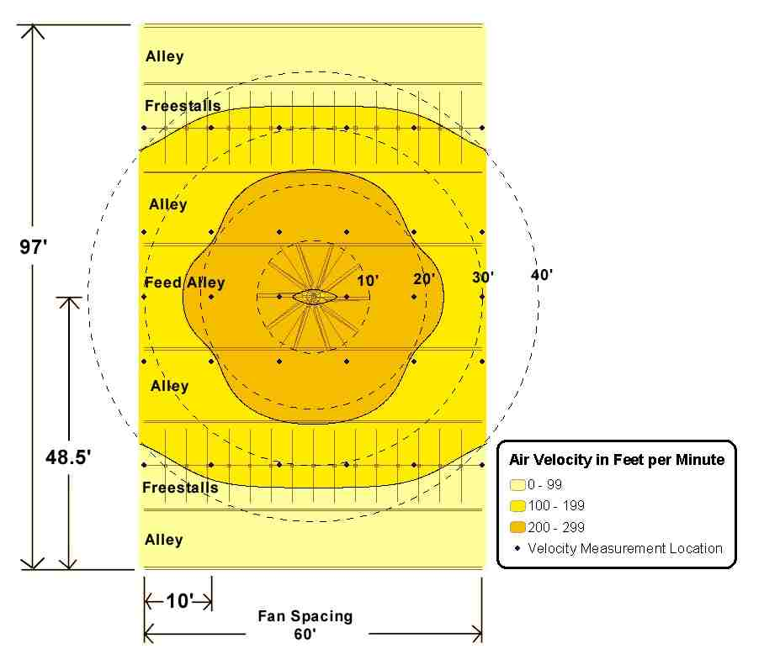

6. Kühlung mit Wasser

Direkte Kühlung der Luft durch Vernebeln von Wasser im Luftstrom des Ventilators

Funktionsweise: Die Verdunstungskälte kühlt die Luft ab, die auf die Tiere geblasen wird, gleichzeitig erhöht sich die relative Luftfeuchte.
Diese Technik ist relativ aufwendig und teuer. Sie wird bei uns in Putenställen in Verbindung mit Casablanca Lüftern eingesetzt. Sie funktioniert am effektivsten bei hohen Temperaturen und geringer Luftfeuchte, d.h. unter eher trockenen / heißen Bedingungen. Unter unseren Klimabedingungen ist diese Technik weniger geeignet, da im Sommer meist relativ hohe Luftfeuchtigkeit herrscht.

Sprinklersysteme zur Kühlung am Futtertisch

Funktionsweise: Die Tiere werden direkte durch Verdunstungskälte (auf der Haut) gekühlt.
Bei diesem System wird nur der Rücken der Tiere befeuchtet, das Feuchtwerden des Euters bzw. der Liegeflächen soll vermieden werden. Die Sprinkleranlage wird in der Regel mit Ventilatoren kombiniert, um durch höhere Luftgeschwindigkeit die Verdunstung zu beschleunigen.

Bauteile: Zeitschaltuhr, Thermostat, Druckreduzierventil, Leitungen, Sprühköpfe (180 oder 360 ° Sprühwinkel)  Kenngrößen (Empfehlungen div. amerik. Veröffentlichungen):  - der Thermostat sollte die Anlage bei 21 - 24 ° C einschalten  - üblich sind bei der Zeitschaltuhr 15 Minuten Zyklen (3 Minuten geöffnet und 12 Minuten geschlossen)  - einfacher Richtwert => etwa 1l Wasser/m² und Befeuchtungszyklus | 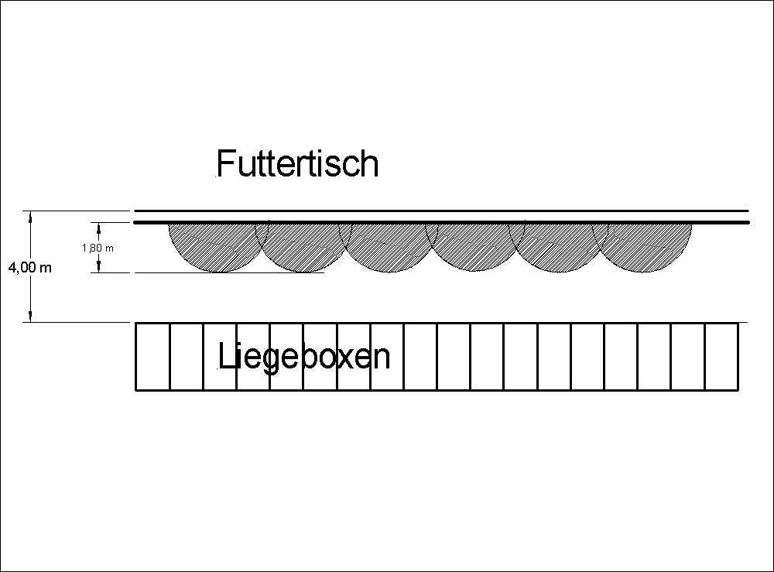
- wird je Fressplatz 1 m² besprengt und die Anlage läuft 10 h täglich, dann werden je Fressplatz 40 l Wasser benötigt. Bei 100 Tagen a 10 h entspricht dies 4 m³ Wasser je Fressplatz  - die Wassertropfen sollten nicht zu klein sein (Abdrift, Eindringen ins Fell)  - das Feuchtwerden der Liegeboxen muss vermieden werden | 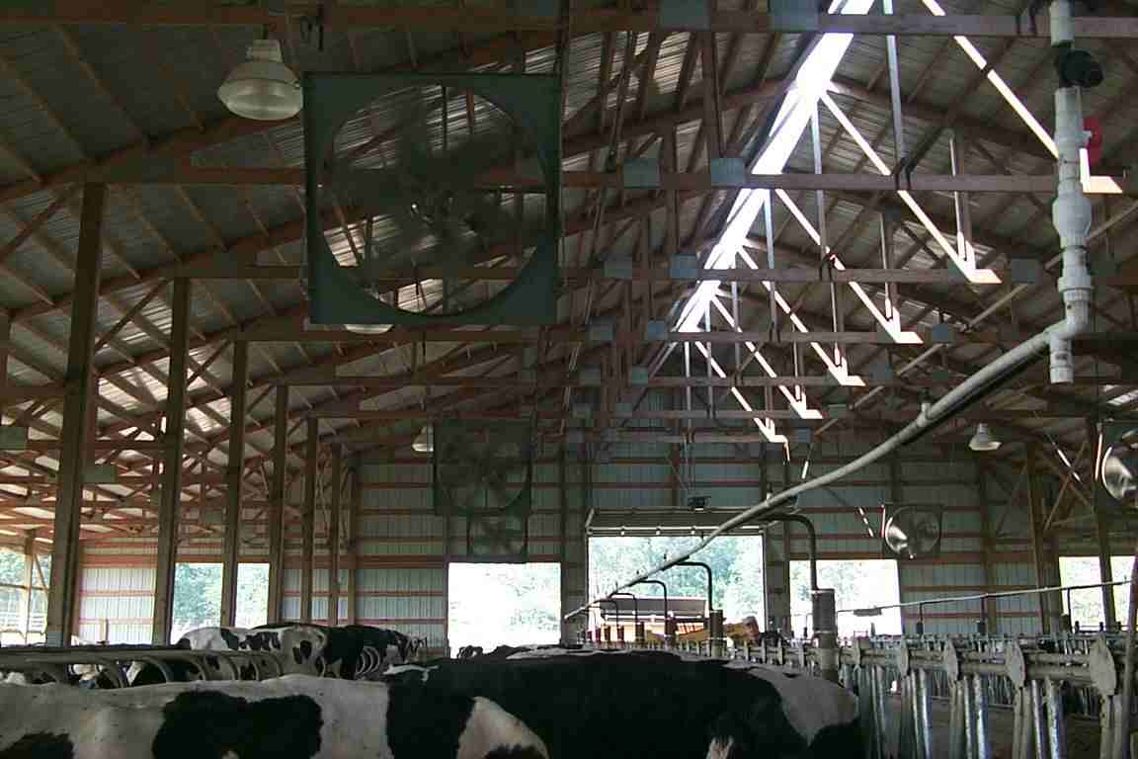

Weitere Möglichkeiten:
- Lichtschranke mit „Dusche“ am Ausgang des Melkstandes
7. Quellenangaben / weiterführende Informationen

Heidenreich, T. ; Vermeidung von Hitzestress bei Hochleistungskühen; Milchpraxis 2/2002
Karrer, M., Freiberger, F.; Ventilatoren: Worauf beim Kauf achten?; Top Agrar 11/2002
Marten, F.; Wolf, J. ; Untersuchungen zum Stallwetter in Außenklimaställen für Milchkühe unter besonderer Berücksichtigung des Tierverhaltens; Landesforschungsanstalt für Landwirtschaft und Fischerei Mecklenburg-Vorpommern - Institut für Tierproduktion - Download

Harner, J.P. u.a.; Questions and Answers about Heat Stress ; Kansas State University http://www.mrec.org/documents/heat_stress.pdf
Jones, G.; Stallings, Ch.; Reducing Heat Stress for Dairy Cattle; Virginia Cooperative Extension Publication Nr. 404-200; 1999 http://www.ext.vt.edu/pubs/dairy/404-200/404-200.html
Shultz, T., Williams, P.; Electric Power Saving Fan Options For Cow Cooling; University of California Cooperative Extension - Tulare http://cetulare.ucdavis.edu/PUB/CalFan.pdf
Smith, J. u.a.; Coping With Summer Weather – Dairy Management Strategies to Control Heat Stress; Kansas State University http://www.oznet.ksu.edu/library/lvstk2/mf2319.pdf
Turner, L.W. u.a.; Micro-sprinkler and Fan Cooling for Dairy Cows: Practical Design Considerations; Cooperative Extension Service, University of Kentucky http://www.ca.uky.edu/agc/pubs/aen/aen75/aen75.pdf
Ventilation & Cooling Information Resources; Midwest Rural Energy Council 460 Henry Mall, University of Wisconsin-Madison (Übersicht mit vielen Links zu weiteren Quellen)

